ШКОЛЬНАЯ СЛУЖБА ПРИМИРЕНИЯ – это

- разрешение конфликтов силами самой школы;
- изменение традиций реагирования на конфликтные ситуации;
- профилактика школьной дезадаптации;
- школьное самоуправление и волонтерское движение подростков школы.

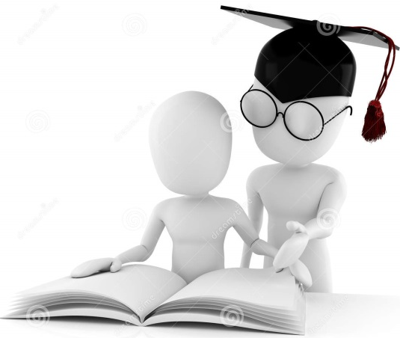
АЛГОРИТМ РАБОТЫ
ШКОЛЬНОЙ СЛУЖБЫ ПРИМИРЕНИЯ
1. От учителей, обучающихся, очевидцев конфликта поступает информация о конфликте;
2. Руководитель службы анализирует полученную информацию, отбирает случаи, распределяет проведение программ между участниками ШСП, в сложных случаях проводит восстановительные программы;
3. Руководитель совместно с ребятами анализирует итоги проведенной программы, готовит отчетную документацию по случаю.
ШКОЛЬНАЯ СЛУЖБА ПРИМИРЕНИЯ РАССМАТРИВАЕТ СЛЕДУЮЩИЕ КОНФЛИКТЫ:
- межличностные конфликты
- нецензурные оскорбления
- угрозы
- причинение незначительного материального ущерба
- взаимные обиды
- длительные прогулы в результате конфликта
- изгои в классе
- конфликты с учителями, с родителями.
«Мир в ваших руках!»

